Kostka QiYi MoFangGe 2x3x3 czarna
Kostka QiYi MoFangGe 2x3x3 czarna jeden z produktów asortymentowych ze sklepu internetowego Netcube. Przeczytaj dla kogo będzie idealna.

Kostka Rubika a speedcubing
Czym jest speedcubing? Jeśli znasz angielski z pewnością nazwa skojarzy Ci się z szybkością oraz kostką. By nieco rozjaśnić wam sytuację tłumaczymy, iż speedcuning to dyscyplina sportowa lub hobby polegające na jak najszybszym ułożeniu kostki Rubika i innych łamigłówek logicznych, które różnią się między sobą rozmiarem a także kształtem puzzli, z których wykonana jest kostka. Od 5 czerwca 1982 roku, jest to dyscyplina, która posiada Mistrzostwa Świata. Co ciekawe w Polsce działa Polskie Stowarzyszenie Speedcubingu, które od wielu lat organizuje zawody w różnych miastach Polski i nie tylko. Od jakiej kostki zacząć swoją przygodę z układaniem łamigłówki logicznej? Kostka QiYi MoFangGe 2x3x3 czarna będzie doskonała!
Kostka QiYi MoFangGe 2x3x3 czarna

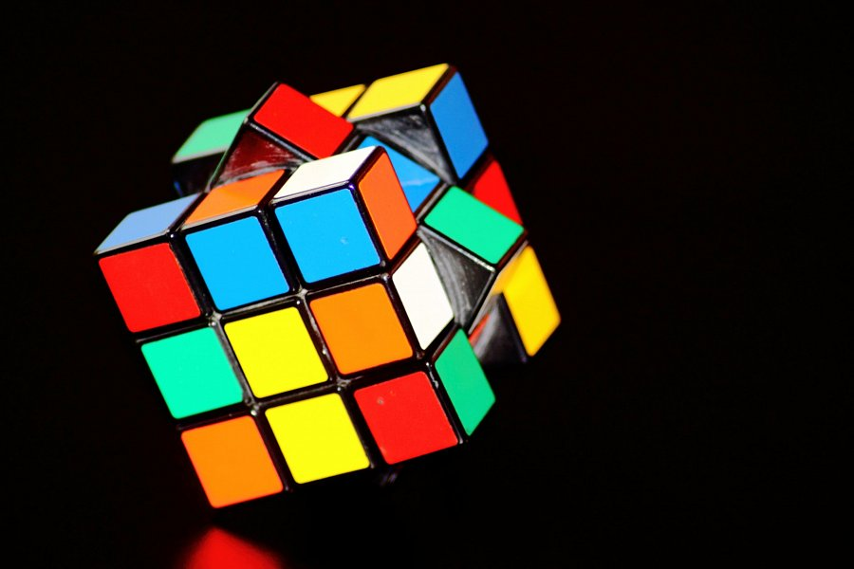
Kostka została wyprodukowana przez absolutnego lidera w branży speedcuningu, przez firmę QiYi MoFangGe, która uważana jest za jedną z najlepszych produkujących kostki Rubika. Kostka QiYi MoFangGe 2x3x3 czarna to produkt przyjazny dla początkujących ale nie tylko. Również zaawansowani zapaleńcy i fani speedsolvingu będą mogli z jej pomocą poprawić swoją szybkość, sprawność no i oczywiście czas!

